Este formulário hace parte de tu participación en el blog
Entre Colombianas&Letras, a través de este nos conoceremos mejor, definiremos las pautas de nuestro acuerdo voluntário.

Intenta diligenciarlo on-line aquí FORMULÁRIO
si no lo logras, puedes diligenciar este archivo y mandarlo adjunto junto con tus escritos e imágenes.
SECCIÓN 1
Informaciones Personales
- Nombre Completo.
_________________________________________

- Lugar de residencia.
_________________________________________

- Quieres que aparezca un mini perfil tuyo?
SI ____
NO ____

- Escribe aqui lo que contendría esa autopresentación.
Aqui.

- Quieres sumistrar algún medio de contacto?
SI ____
NO ____
  - Si tu respuesta es si, cuál sería?
Facebook _____
Instagram _____
Mail _____
Otros _____
Escribe aquí el usuário o link de ese médio de contacto.
______________________________________________
SECCIÓN 2
Lista de archivos enviados
Haz aqui la relación de los archivos que estas anexando y enviando para nosotras.
Esto es sólo un medio es para que no se te quede nada por fuera y tu contenido salga incompleto.
Cosa que no queremos que suceda, para que no retrase tu publicación.
1.Texto
SI ____
2. Imágenes
SI ____
NO ____
3. Formulário diligenciado
SI ____
NO ____ Porque lo diligencié online.
SECCIÓN 3
Acepto los términos
Confirmo que leí los términos de este acuerdo colaborativo y es de manera voluntaria que deseo participar en la creación de contenido para el blog Entre Colombianas&Letras, de acuerdo a las respuestas suministradas por mí en las secciones anteriores de este formulário.

NOMBRE COMPLETO
____________________________________________

GRACIAS POR TU COLABORACIÓN!!!
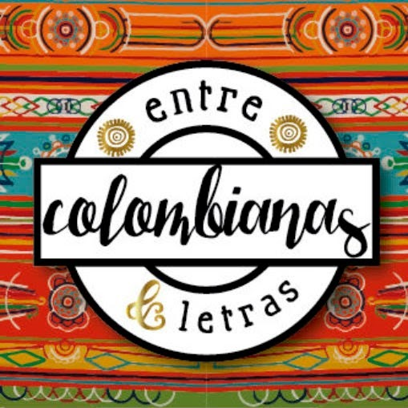
Estás a un paso de aparecer en ...

